**1. Haz una tabla resumen de todos los componentes de tu equipo indicando las**

**características más importantes de cada uno de ellos, tal y como aparecería en**

**la información detallada de una tienda.**

|  |  |
| --- | --- |
| **Formato:** | **Micro ATX** |
| **Placa Base:** | **Lenovo** |
| **Procesador:** | **4x Intel(R) Core(™) i3.4130 CPU 3.4GHz** |
| **Chipset:** | **Intel H81 Express** |
| **Gráficos:** | **Intel HD Graphics 4400, 1600 MHz DDR3** |
| **Memoria RAM:** | **8 GB** |
| **Disco duro:** | **500 GB** |
| **Unidad óptica:** | **DVD - Multiplayer** |
| **Almacenamiento (otros):** |  |
| **Sonido:** | **HDA-Intel-HDA Intel HDMI / PCH** |
| **Red:** | **Gigabit Ethernet3 1000MB/s** |
| **Conectividad:** | **Wifi - Ethernet** |
| **Sistema operativo:** | **Ubuntu 16.04 LTS** |
| **Dimensiones:** | **338 mm x 100 mm x 385 mm** |
| **Periféricos:** | **Raton - Teclado - Monitor** |

**2. Hemos adquirido una raspberry pi, y queremos comprobar el hardware que**

**tiene. Indica que son los elementos que faltan en la siguiente imagen:**

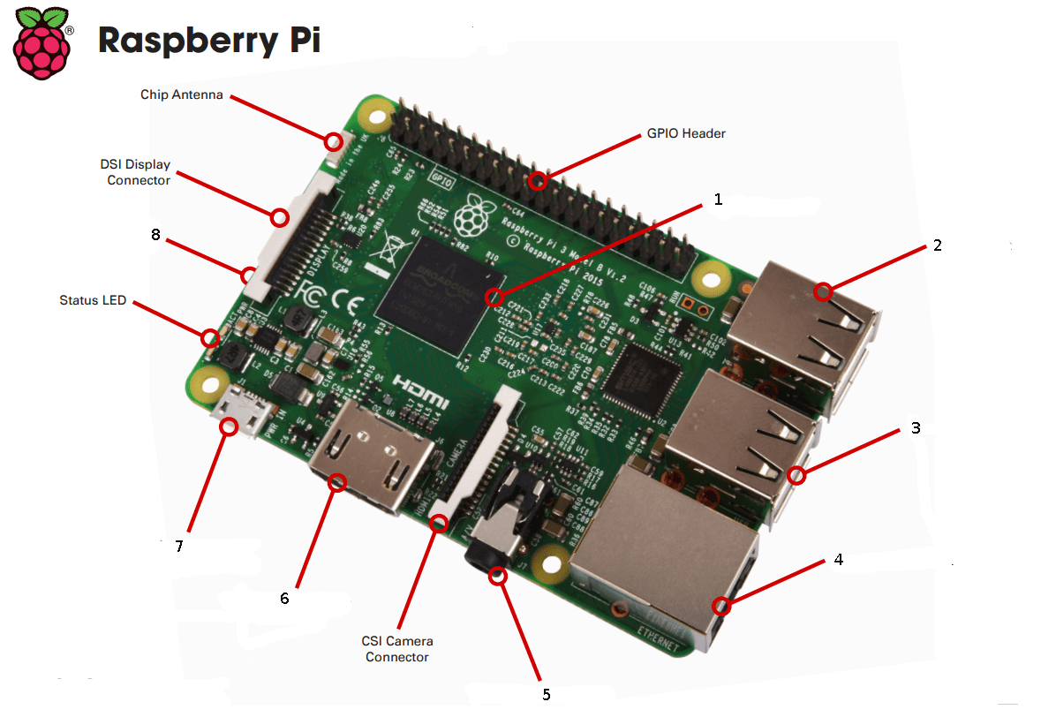

1. **Chipset.**
2. **USB 2.0.**
3. **USB 2.0.**
4. **Puerto Ethernet.**
5. **Audio/Video Jack.**
6. **HDMI.**
7. **Micro USB.**
8. **Micro SD.**

**3. Conecta la raspberry pi, desde el sistema operativo intenta averiguar las**

**características hardware detalladas más importantes. Completa la siguiente**

**tabla con los resultados obtenidos:**

|  |  |
| --- | --- |
| **SoC:** | Broadcom BCM 1835 |
| **CPU:** | ARM1176JZF-S |
| **GPU:** | VideoCore IV |
| **RAM:** | 512MB |
| **Almacenamiento:** | Mínimo 4GB |
| **Red Ethernet:** | 10/100 con RJ45 |
| **WiFi:** | No |
| **Puertos vídeo/audio:** | Video: MIPI CSI y HDMI  Audio: conector estándar y HDMI |
| **USB:** | 2.0 |
| **Alimentación:** | Puerto USB micro B o pines GPIO |
| **Periféricos:** | Ratón y teclado. Lenovo |

**4. Realiza alguna prueba de rendimiento de algún componente de la raspberry pi y**

**comparalo con los resultados obtenidos en tu PC de clase.**

Hemos tenido que instalar “mesa-utils” y luego hemos puesto el comando para hacer la prueba de rendimiento de gráficos “vblank_mode=0 glxgears & sleep 30 ; killall glxgears”

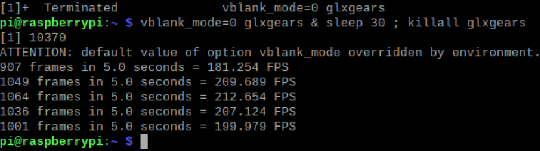

**5. Indica que diferencias hardware existen con la última raspberry pi disponible**

**en el mercado.**

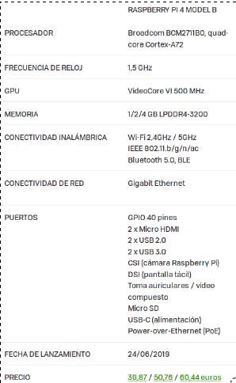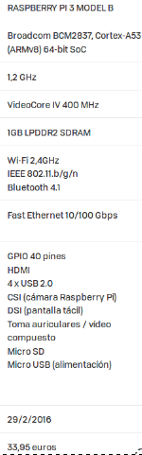

**6. Tenemos que montar un ordenador clónico de sobremesa en nuestra empresa**

**(no queremos un ordenador de marca), el uso del equipo será para un**

**empleado que trabaja en el departamento de marketing, usando principalmente**

**aplicaciones multimedia de edición de vídeo, imágenes y sonido, a parte del**

**uso habitual del ordenador (procesadores de texto, correo, internet, etc..),**

**también es necesaria una impresora en red para el departamento. Para ahorrar**

**dinero compraremos todos los componentes por separado y lo montaremos**

**nosotros mismos. Detalla todos los componentes que adquirirás, sus**

**características más importantes, precio y el proveedor. Intenta comprar lo más**

**barato posible (para ello consulta varias tiendas), y que sea el mejor ordenador**

**posible. Disponemos de un presupuesto de 1.000€ como máximo (sin contar**

**licencias software).**

